SZKOLNY KLUB WOLONTARIUSZA
w Szkole Podstawowej im. Jana Pawła II
w Małej Nieszawce

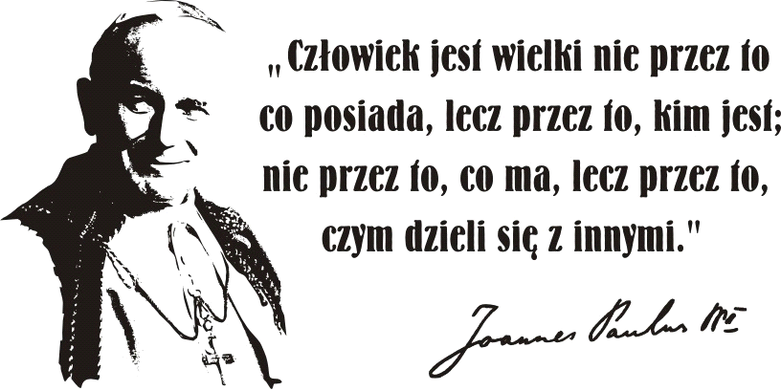

Wolontariat jest działaniem, które pozwala rozwijać wśród młodzieży postawę alternatywną do konsumpcyjnego stylu życia i uzależnień. Stwarza okazję do wyszukiwania autorytetów i budowania świata wartości, pomaga w rozwijaniu zainteresowań, w szukaniu pożytecznej formy spędzania wolnego czasu. Podejmowana wśród uczniów- wolontariuszy aktywność, wpływa pozytywnie na rozwój ich osobowości, jest również ważna i pożądana, bowiem ma wymiar edukacyjno – wychowawczy.

CELE WOLONTARIATU:

1. Stwarzanie u dzieci i młodzieży możliwości odnajdowania swojego miejsca i roli w świecie.
2. Zapoznanie uczniów szkoły z ideą wolontariatu oraz jej propagowanie.
3. Uczenie młodego człowieka podejmowania decyzji i realizacji zaplanowanych zamierzeń.
4. Nabywanie pod wpływem działania społecznego cech charakteru, takich jak:
-cierpliwość,
- obowiązkowość,
- budzenie w sobie empatii,
-otwartość na ludzi,
-skupienie na drugim człowieku,
-gotowość podejmowania odpowiedzialności za drugiego człowieka.
5. Wyzwalanie dążenia do samorozwoju, poszukiwanie własnego miejsca w życiu,
opowiadanie za wartościami określonymi w Koncepcji pracy szkoły.
6. Wspieranie ciekawych inicjatyw młodzieży szkolnej.
7. Chęć robienia czegoś dobrego, pożytecznego dla innych.
8. Nawiązanie nowych znajomości,
9. Poczucie bycia potrzebnym.
10. Zdobywanie nowych umiejętności oraz doświadczeń życiowych.

PRAWA WOLONTARIUSZA
- Wolontariusz ma prawo do zgłaszania własnych propozycji i inicjatyw
- Wolontariusz ma prawo do wsparcia ze strony nauczycieli-koordynatorów Szkolnego Klubu Wolontariusza
- Wolontariusz ma prawo do otrzymania dyplomu za zaangażowanie w działania Klubu
- Wolontariusz ma prawo do rezygnacji z pracy wolontarystycznej uprzedzając odpowiednio wcześniej nauczycieli-koordynatorów Szkolnego Klubu Wolontariusza
- Wolontariusz ma prawo nie uczestniczenia w działaniu, gdy nie czuje się na siłąch, aby je podjąć.

OBOWIĄZKI WOLONTARIUSZA

- Niepełnoletni członkowie Wolontariatu Szkolnego muszą przedstawić pisemną zgodę rodziców lub opiekunów na działanie w szkolnym wolontariacie
- Wolontariusz ma obowiązek uczestniczyć w spotkaniach i szkoleniach wolontariatu
- Wolontariusz ma obowiązek respektować zasady Szkolnego Klubu Wolontariusza takie jak:
- zasada osobistej pracy nad własnym rozwojem
- zasada zaangażowania na rzecz potrzebujących pomocy
- zasada troski o los słabszych
- zasada prawdy, przyjaźni, życzliwości.

CECHY WOLONTARIUSZA

- dużo optymizmu i chęć do działania
- motywacja do niesienia pomocy potrzebującym
- umiejętność wygospodarowania wolnej chwili
- odwaga, empatia i otwartość
- odpowiedzialność, wrażliwość, systematyczność
- kultura osobista.

KODEKS ETYCZNY WOLONTARIUSZA

Jestem pewien swoich wyborów!
Zastanów się, dlaczego chcesz pomagać innym ludziom.
Jestem przekonany / zdecydowany!
Działaj, jeżeli widzisz, że to co robisz jest wartościowe.
Jestem tolerancyjny!
Nie krytykuj rzeczy, których nie rozumiesz. Może okazać się, że mają swoje uzasadnienie.
Mówię otwarcie!
Pytaj jeśli nie wiesz. Niech skryte wątpliwości nie odciągają Cię od tego co dobre i ważne.
Jestem sumiennym uczniem!
Rozszerzaj swoją wiedzę.
Jestem twórczy!
Staraj się wiedzieć jak najwięcej o Twojej organizacji i pracy.
Jestem systematyczny i zorganizowany!
Będziesz pracował lepiej, a to przyniesie Ci większą radość i satysfakcję.
Jestem słowny i odpowiedzialny!
Bądź odpowiedzialny za swoje czyny i słowa. Nie składaj obietnic, których nie jesteś w stanie spełnić.
Jestem aktywistą!
Znajdź dla siebie miejsce w grupie, bo w niej tkwi siła!

SYSTEM REKRUTACJI

1. Gazetka szkolna zachęcająca młodzież do włączenia się w prace wolontariatu.
2. Informacja na temat działalności wolontariatu znajdująca się na stronie internetowej naszej szkoły.
3. Lekcje religii, lekcje etyki, zajęcia z wychowawcą poświęcone idei wolontariatu i miłości bliźniego.
4. Zachęcanie do działalności wolontariackiej podczas rozmów prowadzonych z
uczniami.
5. Organizowanie spotkań „otwartych” przez aktywnie działających wolontariuszy i opiekunów dla chętnych uczniów.

PLANOWANE EFEKTY

1.Dostarczenie młodzieży propozycji alternatywnych form spędzania czasu wolnego.
2.Wzrost wiadomości dotyczącej ludzi potrzebujących, małych i dużych.
3.Wykazywanie odpowiedzialności za swoje czyny oraz wyrozumiałości w stosunku do innych.
4. Troska o dobro innych, uczenie bycia miłym, uśmiechniętym, przyjaznym.
5. Wykazywanie się inicjatywą, empatią i cierpliwością.
6. Pomaganie innym kierując się otwartością, serdecznością, wytrwałością, tolerancją, wrażliwością oraz bezinteresowną chęcią niesienia pomocy innym.

OBSZARY DZIAŁANIA

Pomoc sąsiedzka:
- Pomoc w porządkach.
- Robienie zakupów.

Pomagamy naszym przyjaciołom:
- „ Dzieciaki z naszej szkoły znamy, chętnym w nauce pomagamy” - korepetycje koleżeńskie (pomoc uczniom osiągającym słabsze wyniki w nauce);
- działania na rzecz przedszkolaków np. zabawy integracyjne, „Spotkania z wyobraźnią” - zajęcia plastyczne / muzyczne z elementami arteterapii, pomoc w zdobywaniu samodzielności samoobsługowych, itp.
- działania na rzecz przedszkolaków: udział w akcji „Maluchom głośno czytamy, w poznawaniu świata im pomagamy”;
- udział w projekcie UNICEF, m.in. „ zaWODY dla Afryki";
- obchody ,,Dnia Życzliwości" (21 listopada);
- akcja zbierania kocyków i karmy dla zwierząt;
- udział w akcji "Góra grosza";
- działania na rzecz Hospicjum "Światło" (zbieramy plastikowe nakrętki);
- działania na rzecz Hospicjum "Nadzieja" – zbiórka odzieży, ręczników, pościeli, kosmetyków, odżywek, itp. ; spotkania okolicznościowe (np. z okazji Dnia Dziecka, w okresie świątecznym);
- udział w ogólnopolskiej akcji na rzecz Wielkiej Orkiestry Świątecznej Pomocy;
- działalność na rzecz Domu Pomocy Społecznej w Wielkiej Nieszawce - kartki okolicznościowe, występy, wieczornice (tematycznie związane ze świętami).

ORAZ INNE DZIAŁANIA WOLONTARIUSZY W CIĄGU ROKU SZKOLNEGO

Warsztaty na następujące tematy

- Co to jest wolontariat i na czym on polega? jaki jest wolontariusz?
- Komunikacja interpersonalna werbalna i niewerbalna.
- Szkolenie z zasad pierwszej pomocy.

SPOSOBY EWALUACJI

- Sprawozdanie z pracy Wolontariatu Szkolnego na koniec roku szkolnego.
- Zdjęcia z imprez.
- Informacje na stronie internetowej szkoły, na gazetce w holu szkoły.
- Artykuły w prasie lokalnej.
- Podziękowania od osób i instytucji.

NAGRADZANIE WOLONTARIUSZY

- Pochwała opiekunów Szkolnego Klubu Wolontariusza podczas apelu szkolnego wraz z wpisem do dziennika elektronicznego.
- Dyplom uznania.
- Pochwała Dyrektora Szkoły.
- Powierzenie coraz bardziej odpowiedzialnych zadań.
- List gratulacyjny do rodziców, przedstawienie wyników pracy.

Nagradzanie wolontariuszy ma walor motywujący, podkreślający uznanie dla działalności wolontariusza.

OPIEKUNOWIE WOLONTARIATU SZKOLNEGO

- mgr Anna Kiełkowska
- mgr Jolanta Muzioł
- mgr Aleksandra Kowalczuk

